

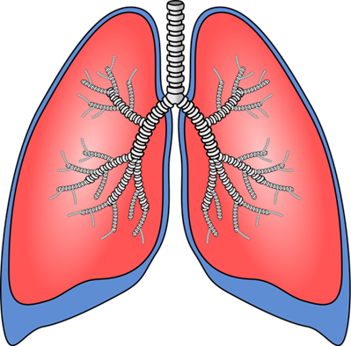

肺移植

病人宣教

第 II 部分



介紹

歡迎來到 UCSF 肺移植項目病人宣教的第二部分。本部分將介紹列入名單、等候期間、移植手術、住院期間以及術後恢復所需要瞭解的資訊。請熟悉本部分的內容並與親人好友分享。本資訊主要介紹正常的案例情況，但是請明白，肺移植不是一個簡單的過程，您的具體病情可能有很大不同。如果您有任何疑問，請隨時聯絡您的協調員。我們將很樂意回答您的顧慮和問題。

列入名單之前

我們先介紹列入等候名單之前需要瞭解的資訊。當我們的團隊審查了您的所有檢查結果和相關資訊，並認為您是在 UCSF 接受移植的適當候選人之後，這時我們將考慮把您的名字列入等候名單。您的名字將列入 UNOS，一個全國性的等候名單。但是因為運作上的限制，我們大多數的捐獻者實際上來自北加州。

告知我們任何改變

您的名字列入名單之後，我們將開始接收捐獻者機會。除非我們收到您的更新資料，我們將假定您的狀況與我們最近看到您的時候一樣。

我們七天二十四小時接收捐獻者機會，所以我們必須實時擁有您的最新狀況。我們依賴您隨時告知我們您的最新狀況。

* **電話號碼改變。**電話號碼或地址的改變應該立即告知我們，因為這會影響到我們找到合適捐獻者之後通知您的能力。如果我們找不到您，這可能影響您獲得移植的機會。很明顯，如果我們找不到您，我們就無法為您移植。
* **保險改變。**如果您的保險發生改變，請立即通知我們，因為我們希望確保您沒有意外的財務困難。您應該專注於您的身體恢復。
* **健康狀況改變。**特別重要的是，立即報告您的健康狀況的改變。即使您還沒有去看醫生，如果有新的症狀，比如流鼻涕、鼻塞或發燒，請立即打電話給我們的辦公室。這將幫助我們儘快將資訊轉交給我們的呼叫團隊。在理想的情況下，我們希望您致電我們報告新症狀，然後立即看您自己的醫生進行診療。您不應該拖延看醫生，因為如果醫生可以做什麼來縮短新症狀的話，就可以儘快讓您回到正常移植等候狀態。如果您有活躍的感染，我們就不能為您移植，因為即使沒有活躍感染，移植手術已經有諸多不確定因素。在您看完醫生之後，請致電我們的辦公室，告訴我們您的醫生的計劃，以及醫生是否給您開新的藥物，比如抗生素。我們將轉達該資訊給呼叫團隊。您然後應該每隔幾天致電我們告知您的情況，這樣我們可以知道您是否回到基線狀態。
* 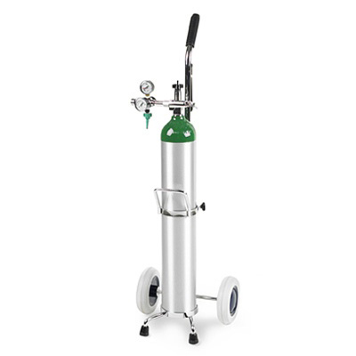**氧氣使用改變。**您將需要報告氧氣使用的改變，即使用量只增加了每分鐘一升。這樣我們知道您的病情加重，資料將被錄入肺分配評分，可能讓您在等候名單上的排名提前。
* **其他改變。**您也應該告訴我們看起來與肺無關的改變，比如腳趾骨折或醫生為您去除一顆痣。腳趾骨折可能影響您起床下地、良好恢復的能力；我們也希望看到痣的病理報告，以確認不是皮膚癌。

不要依賴當地醫生或醫院將情況轉交給我們，因為他們有時候很忙。請親自打電話或讓親友打電話。

我們有一個24小時電話 **(415) 353-4145**，特別讓列入名單的病人打電話報告最新狀況。在上班時間，來電由辦公室工作人員接聽；但是在非上班時間，來電由電話應答公司接聽。您必須告訴應答人員您是列入名單的病人，您需要提交信息給當值的肺移植醫生，報告您的情況。這樣可以確保您的最新情況快速地到達合適的人員。

在肺分配的背後有很多動作。有可能我們傳呼您，卻發現您有未報告的新症狀，然後需要看是否需要把肺提供給名單上的下一個人。如果到捐獻者器官取出手術的時間不多，而其他器官的團隊已經在路上，我們可能沒有足夠的時間讓另一名接受者從家裡趕到醫院。如果是這樣，有可能一雙完全好用的新肺被迫廢棄。我們不想看到這樣的情況。如果您不可以使用，應該可以給下一個人使用。資源太寶貴，不應該浪費。

如果您不打電話告知新的情況，您可能損害您的移植機會。

電話可達性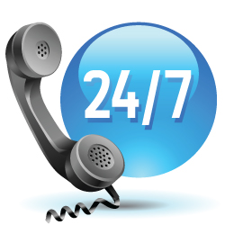

從您的名字被列入名單之時，必須隨時可以通過電話找到您。這包括白天、晚上、週末和假日，因為我們隨時可能得到移植機會，而不僅僅是在上班時間。您的協調員將要求您提供一系列電話號碼，以便隨時聯絡您。如果電話號碼發生改變，不要忘記通知我們。我們可以想到的最壞情況之一是有合適的肺但是找不到您，機會與您擦肩而過。我們不知道合適的機會何時再來，或者會不會再來。請記得打開電話，鈴聲調高，並保持充電。

您必須養成習慣，接聽所有的來電。在上班時間，電話可能來自我們的辦公室，但是也可能來自我們使用的電話呼叫公司。他們的協調員位於全美各地，所以來電顯示的號碼可能有您不熟悉的地區代碼。您必須接聽所有的來電。我們為您找到合適的肺之後，我們將撥打您留給我們的所有號碼，並留言讓您立即回電。

當捐獻者肺來自器官銀行時，我們只有有限的時間找到您，有時只有一個小時。這不是您必須到達醫院的時間，而是說我們有一個小時聯絡到您，看您的情況如何，並作出決定要不要接受移植機會。如果我們不能很快找到您，有很大的可能性邀請將被收回，機會給名單上的下一個人。我們不想您錯過移植機會，更不希望肺被浪費掉。

保持良好的健康狀況

因為我們不知道需要多長時間才能為您找到合適的肺，以下是您在名單上等候期間需要瞭解的一些事情。

除了及時打電話給我們告知最新情況 (這一點必須強調再強調)，您也應該保持良好的身體狀況。



* **保持適當的體重。**不要過多地增重或減重，除非移植團隊特別告訴您這樣做。
* **保持身體活動。**進行移植手術時身體狀況越好，術後恢復越好。特別重要的是保持腿部肌肉的強壯，以便術後可以很快起床下地活動。這可以幫助減少血栓等併發症。
* **避開生病的人。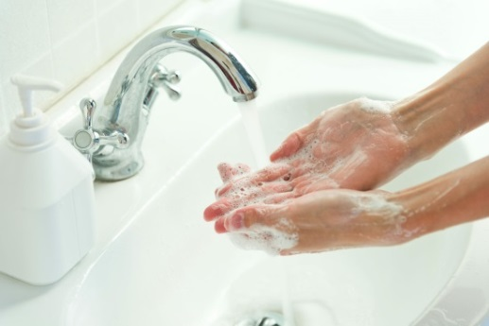**當您暴露於疾病，您可能自己染上。在已有的慢性肺部疾病之外，您不要再染上一個急性病。如果您發生感染，我們不可能在感染期間為您移植。如果在您有活躍感染期間抑制您的免疫系統，您就會失去抵抗病菌的能力，您的身體可能惡化而不是改善。
* 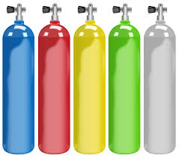**實施感染控制。**經常洗手，如果沒有肥皂和水，則使用搓手液。
* **按醫囑使用氧氣。**節省使用氧氣絕對沒有任何好處。除非我們的醫生另有指示，我們建議您維持氧飽和度在 90%以上。這意味著，您必須定期用脈搏血氧儀監測，所以應該自己配備一個。這也意味著您應該使用足夠量的氧氣以維持該飽和度。您可能需要與自己的醫生談話，調整處方，以得到適當的氧氣瓶和設備。請不要節省使用氧氣！那對您的身體絕對沒有好處。

繼續看您的常規醫生

在名單上等候期間，您需要繼續看您的常規醫生，因為他們是常規照顧您的醫生。我們只是提供會診服務。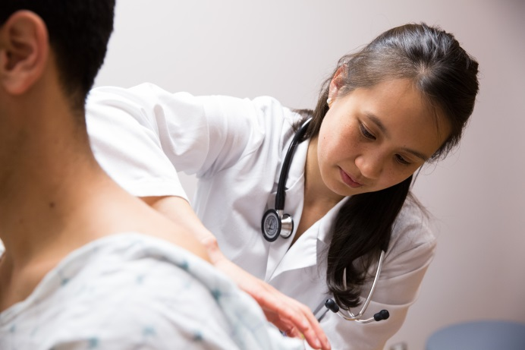如果您生病了，您需要去看您的常規家庭醫生或肺科醫生 (但是不要忘了打電話給我們告知病情)。在移植手術期間，我們接手您的醫護一段時間，然後逐漸把您交還給您的當地醫生 (肺的醫護除外)。在等候期間，您需要常規醫生照顧您的醫療需要。

考慮到移植術後的照顧，與當地醫生保持良好關係也是很重要的。一名好的當地醫生可以幫助管理免疫抑制藥物的一些常見副作用，比如高血壓或糖尿病。這將允許我們專注於肺的治療。

定期到肺移植診所就診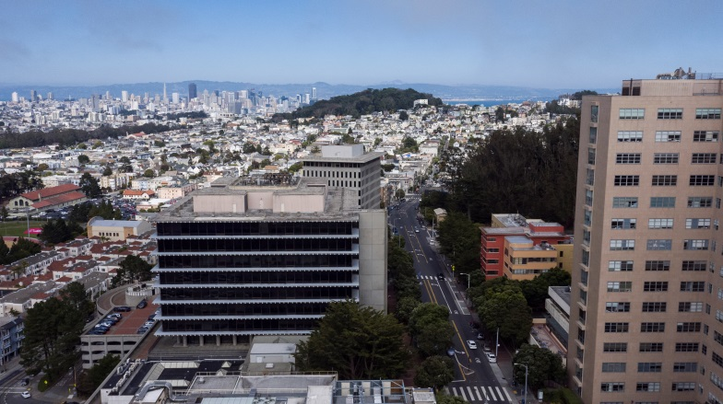

您在名單上等候期間，我們將定期在診所看您，確保您的候選人狀況與上次見到您的時候一樣好。一般而言，我們至少每三個月在診所看您一次。如果您的情況惡化或者您住院或生病，我們將更頻繁地看您。

* 我們需要更新一些檢查項目 (至少每6個月) 以維持肺分配評分，比如呼吸測試、動脈血氣分析、6分鐘步行檢查和驗血。
* 我們將至少每6個月需要一個新的CT 掃描，以篩查癌症。
* 我們將至少每6個月需要一個新的超聲心動圖，以確保心臟的右邊可以應對肺部疾病帶來的額外負擔。我們將協調時間，讓您到 UCSF 看我們的醫生時接受檢查。

在您列入名單時，您將每個月從郵件中收到包含空試管的檢測套件。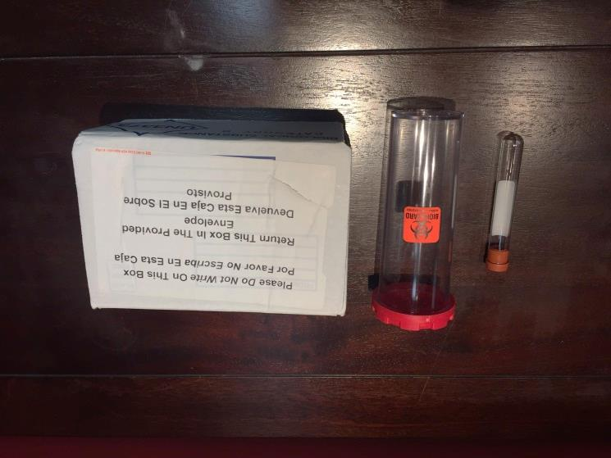您拿著這些試管去您的當地化驗室抽血，並在隨著試管寄來的信中說明的日期之前送回化驗室。血液樣本將用於重新檢測針對潛在捐獻者的抗體。我們最初是您在UCSF時抽血檢測了您的血液抗體，但是您的抗體檢測結果可能隨著時間改變。這個每月郵寄的套件就是為了確保我們瞭解您目前的免疫狀況。如果有相容性的疑問，血液也可能用於針對可能的捐獻者進行檢查。如果您的當地化驗室需要一個常規抽血的化驗單，請聯絡您的協調員索取。

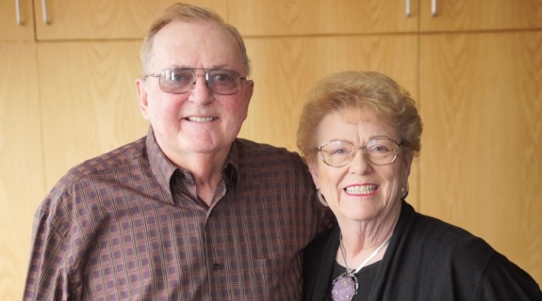

與移植術後病人聯繫

您在名單上等候的時候，甚至在此之前，您可以與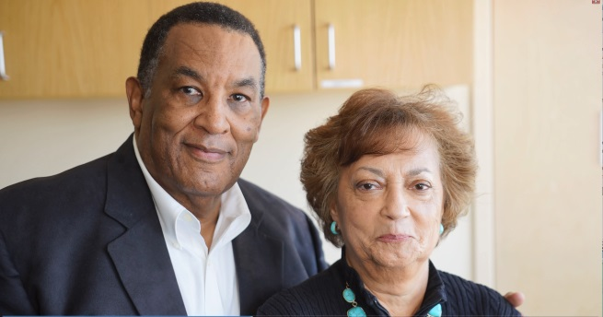已經做過肺移植的人交流。UCSF 提供有社工主持的每月支持小組會議，您可以參加並與移植術後病人討論您的情況。我們鼓勵您這樣做，我們也可以讓您與一名移植術後『導師』配對，讓你們一對一交流。請向您的社工或護士協調員詢問詳情。

如有緊急情況  
撥打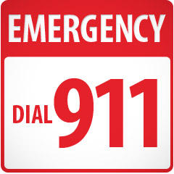 911

您在名單上等候期間要記住的重要事項：如果您有緊急情況，不要拖延病情，不要致電我們的辦公室請求指示。如果您需要緊急治療，請立即撥打 911 或前往當地急診室。不要拖延。已經開始獲得治療之後，再打電話給我們的辦公室，或讓家人打電話，告訴我們您在哪裡、發生了什麼事情。不要依賴醫院或醫生辦公室聯絡我們。

您必須打電話通知我們，原因有兩個： 1) 我們可以通知我們的呼叫團隊，讓他們知道您的狀況以及對移植機會的影響； 2) 我們可以考慮是否將您轉到 UCSF 接受治療。

收到您的訊息、知道您在當地醫院之後，我們將打電話給照顧您的醫生，討論您的病情。如果聽起來進展良好、您也在逐漸好轉，我們將很可能通過電話追蹤，每隔幾天瞭解一次您的病情，您出院之後再請您到門診看我們。這種做法在諸如您發生感染後用抗生素靜脈滴注治療或者發生骨折時採用。但是，如果您發生肺部疾病惡化或者發生其他的情況、轉到 UCSF 對您可能有好處，我們將請求將您轉過來，並開始做出相關安排。非常重要的是：需要緊急治療的時候不要拖延，儘快取得緊急治療，但是記得在安全的情況下儘快請親友通知我們，撥打我們的 24 小時電話 **(415) 353-4145**。

不保證移植機會

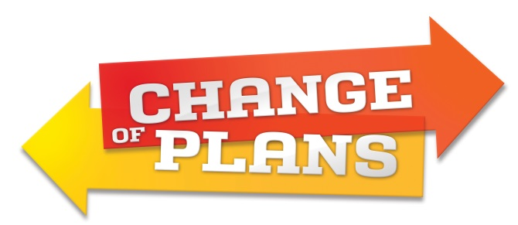

需要知道的是，列入移植等候名單並不保證有機會實際得到移植。我們的意願當然是這樣，但是有時計劃會改變。如果您發生新的醫療狀況，您增重或減重過多，或者身體太虛弱，您的名字將從等候名單上移除。病情太嚴重而不適於接受移植是確實可能發生的。這也適用於精神社會原因。例如，如果您的照顧者計劃、交通或保險或醫囑遵照情況發生改變，不再適合移植過程，您的名單位置將受到影響。如果發生這種情況，團隊將告知您問題是什麼以及您被除名的情況。

_________________________________________________________

收到『來電』

*現在我們談談收到要求到院接受移植的那通來電。*

在我們致電之前，我們的外科醫生已經查閱了捐獻者的所有資料，並確定這是適合您的捐獻者。這意味著，捐獻者的病史、醫學影像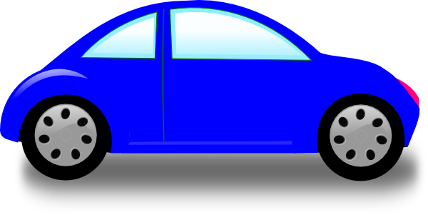 (如 CT 掃描或胸部 X 光片)、肺功能和所有的驗血項目都被審閱。我們已經確定肺的大小適當，血型與您相容。到我們打電話給您的時候，我們通常已經以您的名義接受了這個移植機會。同時開始取肺的安排，因此您必須準備好隨時到院。我們不想因為拖延而廢棄情況良好的肺。因此，您應該開始準備到舊金山的旅行。

確保已經提前做好準備讓他人開車送您到院，確保在移植機會電話打來的時候，他們可以馬上到您這邊 (或者您去他們那邊)。再次強調，不要拖延。

*打電話的時候：*

* 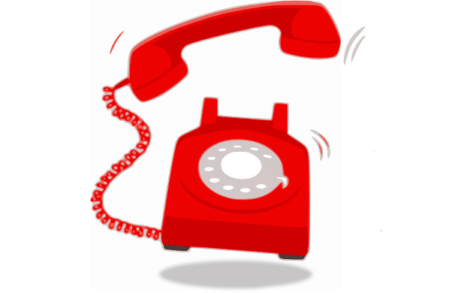**我們將問您是否有任何新的症狀。** 希望您已經提早報告了新症狀，但是如果您真的有新情況而尚未報告，請在協調員打電話時告知。如果有新情況而不報告，您到醫院之後我們也會發現，而您如果提前告訴我們就可以避免無謂地到舊金山一趟。如果您有活躍性感染的跡象，這也許不是移植的最好時機。
* **我們將告訴您，我們為您找到了合適的肺。**在這個時候，我們已經徹底地審閱了這個機會，且到目前為止，所有的情況看起來很好。但是，我們打電話通知您來醫院時，捐獻者的肺還沒有從身體取出。所以，此後可能發現一些情況，告訴我們捐獻者的肺不如我們之前想的那麼好。如果發生這種情況，我們將通知您回家，不進行移植，下次有機會時再打電話給您。移植過程已經很複雜，如果肺的狀況不好，就毫無必要開始。
* **我們將告訴您把值錢物品留在家中。**請取下首飾並留在家中，包括婚戒。您帶來的電子設備如手機或筆記本電腦，請記得在醫院交給家人保管。
* **我們一般將告訴您不再吃或喝任何東西。**這是為了避免您手術期間平躺的時候將異物吸入新肺。
* **我們將告訴您把藥物帶來，或者帶來包括劑量和使用時間的藥物清單。**如果您有難以從一般藥房取得的藥物，請務必帶來，以免您需要服用一劑而我們沒有存貨。醫院規定病人床邊不能保存自帶的藥物，所以為了避免這個問題，我們將登記藥物並交給您的親友保留。
* **我們將提醒您帶來保險卡及帶照片的身份證，** 方便在入院部報到。
* **很重要的是，您需要帶足夠的氧氣用於前來 UCSF 以及回家的路程**，以防肺不夠好、移植不能進行。您應該做好這樣的準備，因為我們傳呼病人到院時，每三到四次會出現這樣的情況，所以也可能發生在您身上。有時，還可能不止一次地發生在您身上。

行李打包

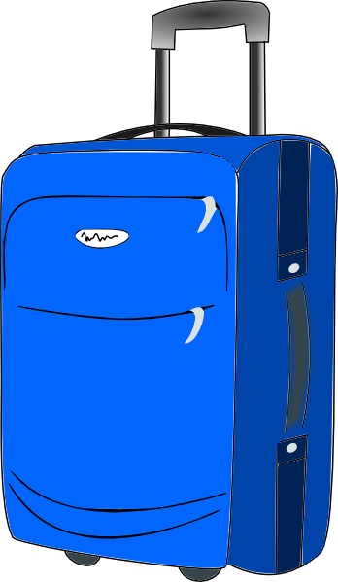

*在行李打包方面，您可以考慮三種情況。*

1. **我需要很快地拿些什麼去醫院？**

這就是我們剛剛提到的那些東西：保險卡、身份證、藥物、以及很多氧氣。您可以將急用物品的清單貼在冰箱上，這樣不會耽誤時間去找。清單上寫下像手機充電器和電話聯絡名單這樣不能提前打包但是希望帶到醫院的東西。

1. **術後幾天我開始下地走動的時候將需要什麼？**

麻醉醒來之後的前幾天，您不會太在意這些東西，但是三四天之後，您可能希望有自己的牙刷、自己喜歡品牌的牙膏、自己的睡袍或自己的拖鞋。您住院期間需要的東西我們都有，但是如果您自己的個人物品讓您感覺更好，您可以在恢復期間讓親友把這些東西帶過來。這個時候您不需要帶衣服過來，因為我們想讓您穿著醫院的病人服，直到差不多出院的時候。

1. **我出院、搬入舊金山臨時住所的時候需要什麼？**

您肯定需要體溫計、可以測量心率的血壓計、以及體重秤。我們將要您一天幾次測量自己的生命體征，檢測器官排斥或感染的跡象。您可能也想開始考慮帶什麼樣的衣服。我們建議您準備在前面系紐扣或拉鍊的襯衣，因為恢復期間您可能不容易把手臂抬舉高於頭部。女性應該考慮在前面系扣的舒適型運動胸罩，而不是套頭穿戴的那種。準備舒適的褲子和好的步行鞋，因為您需要到室外運用您的新肺。您也可以考慮帶一個床楔，這樣睡覺的時候頭總是比肚子高。這可以避免異物吸入肺中。

移植手術當日

入院

我們傳呼您的時候，將告訴您到位於『505 Parnassus Avenue, San Francisco』的醫院主樓一層的入院部報到。我們將提前告訴入院部您為什麼住院，並要求他們為您留好一個房間。由於您在緊急的情況下入院，很難預先知道您的房間在哪裡。但是您報到之後，入院部人員將立即安排您去病房，我們將在那裡找您，開始程序手續。手術一般在您被傳呼之後 12 小時內進行，但是可能有不能預期的延遲。我們將盡可能及時告知任何延遲。在您住進病房之後，護士將打開靜脈通路，抽一點血，把您安頓下來。醫生和其他人員將來面談您，並請您簽署手術同意書。

等候時間

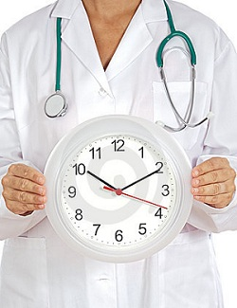

*然後我們等待。*

您到醫院、進入病房之後，一般會有一個等候期。您可以考慮帶一些物品，幫助您在等候期間有事可做 (比如拼字遊戲或書籍)。

我們希望您儘快到醫院並接受必要檢查，這樣我們可以專注進行捐獻者手術和準備。器官提取的計劃涉及非常多的安排。 這段時間的重點一般是讓器官提取團隊 (可能有不同的團隊來自不同的醫療設施前來提取肝、腎、心等) 儘快趕到捐獻者醫院。因此，可能由於捐獻者方面的安排導致您的手術有所延遲，這跟您或捐獻者的狀況無關。

可能的複雜情況

*有一些情況可能給傳呼和手術等候期間帶來複雜性。*

* **增高風險 (或高風險) 捐獻者。**對於增高風險捐獻者而言，我們一般將在為您接受移植機會之前打電話給您，與您討論增高風險捐獻者的風險類型。請觀看關於增高風險捐獻者的視訊片段，因為需要進一步解釋。
* **DCD 捐獻者。**DCD (即心臟死亡供體) 捐獻者也可能給移植手術帶來一些複雜性。在這種情況下，捐獻者的家屬指示撤銷生命維持措施，捐獻者的心臟因而停跳。然後開始器官捐獻的手術。在這種情況下，如果生命維持措施撤銷到心臟停跳之間時間較長，器官就可能不適合移植。在這種情況下，您將被告知有增加的可能性 (相比一個普通捐獻者的情況而言) 您被要求回家，不能接受移植。

『備份』接受者

有可能您被傳呼到醫院，是作為移植器官的『備份』接受者。這意味著我們為名單上排名在您之前的一位人士接受了肺，但是捐獻者/接受者匹配方面有一些問題，最終可能不會成功。

*以下說明兩種情況，但是常常也會有其他情況。*

* **抗體。**首先，第一接受者可能有不適合這名捐獻者的抗體。交叉匹配測試結果需要幾個小時，我們可能無法在傳呼接受者之前完成測試。由於捐獻者手術時間以及接受者到達 UCSF 路途時間的原因，在交叉匹配完成之後我們可能沒有時間再傳呼備份接受者。因此，我們需要在測試仍在進行時，傳呼第一和備份接受者到醫院。如果交叉匹配測試結果較好，肺將給第一接受者。如果測試顯示第一接受者的免疫系統將攻擊新肺，我們將把新肺給備份接受者。
* **結節。** 我們傳呼備份接受者的另一個原因是，第一接受者在影像上有我們認為是良性的肺結節。在第一接受者被傳呼到醫院接受移植的時候，我們將告訴他們，我們將在手術室把結節取出，送到化驗室接受顯微鏡下檢查。如果結節被發現是癌症，手術切口將被關閉，病人將不接受移植。在這個時候，我們將讓備份接受者準備好立即進入手術室，否則新肺 (一般已經離開捐獻者醫院正在路上) 缺血時間將被延長。如果您是作為備份接受者被傳呼，我們將提前讓您知道。因為時間的限制，我們不能等到所有的資訊回來之後才讓您啟程前往醫院。如果您是作為備份接受者被傳呼，而新肺被移植給第一接受者，我們將讓您回家，下次有好的機會時再通知您。

單側肺或雙側肺

我們想提醒您，我們可能移植單側肺或雙側肺。您應該準備好接受單側肺或雙側肺，除非我們另有明確說明。當然，如果您需要心肺聯合移植，我們將提早討論。

手術及住院

*以下是關於手術和住院的一些重要事項。*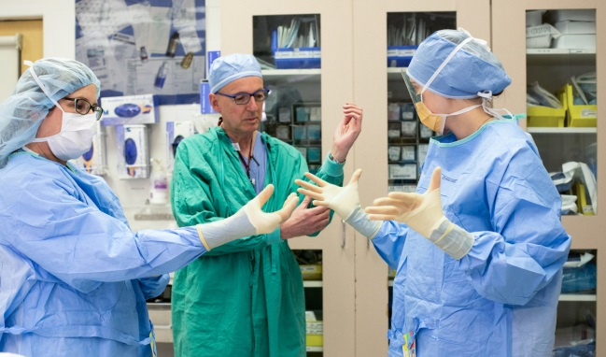

如果沒有複雜情況，肺移植手術的預期時間長度是8 – 10 小時。平均住院時間是大約兩周。第一周是在深切治療部，第二周是在醫療/普通樓層。

*您在深切治療部醒來時，您身體上會連接很多睡去時沒有的設備。*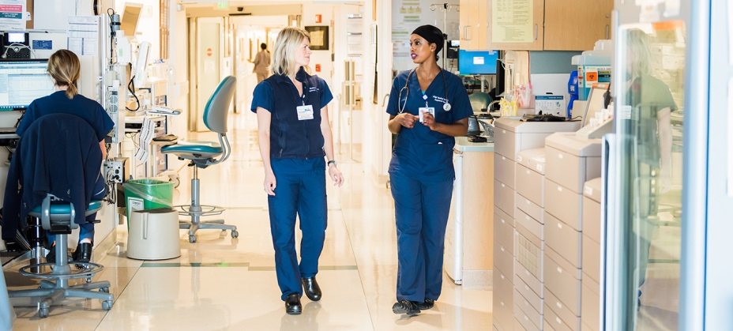

* **呼吸管/呼吸機。**您口裡將有呼吸管，通過軟管連接到呼吸機。每位病人都是在這種情況下被叫醒，這樣我們可以在取出呼吸管之前評估新肺的功能。讓您提前瞭解這個情況有好處，因為您不會在術後蘇醒、被各種藥物混淆的情況下，誤以為手術發生了錯誤。呼吸管一般在術後一天左右取出。當然，如果有問題，我們留置管子更長的時間。
* **腕帶。**病人醒來之後，看到或感覺到口中有管子，伸手將其取出，這是正常的。我們將用軟性腕帶把您的手綁住，防止您無意中把呼吸管拉出。取出呼吸管或我們確定您完全清醒之後，將取下腕帶。
* **傷口敷料。**術後一天左右，您的胸前 (雙側肺移植) 或脅部 (單側肺移植) 將有一個手術切口，有一層敷料覆蓋，吸收排液。切口的外面通常用手術膠閉合，裡面採用可以逐漸溶解的縫線。如果手術時必須切開胸骨，以進入胸腔深部進行肺移植，術後您的胸骨裡面將有金屬絲，起到穩定胸骨和軟骨的作用，幫助癒合。傷口癒合之後，金屬絲將繼續留在體內。
* **胸腔引流管。**切口線下方將有 2、3 或 4 條胸腔引流管。管子粗細如手指。這是用來引流液體到床邊的容器，減少感染的風險。排液減少或停止後，將取出引流管。
* **導管。**您的膀胱將有一條導管，用於收集尿液；背部也有一條導管，用於疼痛管理。您過渡到口服疼痛藥物之後將取出。
* **飼餵管。**有硬皮病或其他食道問題的病人可能需要置入臨時或永久飼餵管，以減少污染新肺的風險。
* **臉部/手臂腫脹。**您的親友在您術後第一次看您的時候，您身上連接很多設備。您可以考慮提前讓他們做好心理準備。因為手術期間您得到的大量液體輸注，也可能因為您在手術臺上的體位，您的臉部、手和臂在親友看來可能非常腫脹。這是臨時的。您起床下地走動之後液體將被身體再吸收。

術後很快我們就會讓您起床。在這個時候，您可能認為醫生太不通情理。但是，我們真的只是為了減少您的併發症。因此，準備好起床，並且一開始就非常努力地做好康復。隨著身上設備越來越少，您的活動自由度越來越大，所以準備好走動！

其他注意事項

*幾條其他注意事項：*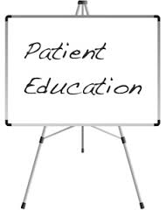

* **情緒改變。**因為我們從手術開始就採用非常高劑量的類固醇激素抑制您的免疫系統，而且病房內諸多設備警鈴和鳴響可能導致睡眠不足，您可能發生情緒上的變化。您可能感到比平時更脆弱，感到憤怒，或者妄想、焦慮或抑鬱。
* **幻覺。**您有可能體驗一些幻覺。很重要的是，您和家人要明白這是暫時的問題，隨著類固醇激素用量的減少以及睡眠改善將自行消失。
* **宣教課程。**在第二周您從 ICU 搬到病房之後，我們將開始向您和您的照顧者進行新肺宣教。我們的執業護士、協調員和藥劑師將安排時間與您和您的支持團隊見面，瞭解您的藥物以及如何在移植之後照顧自己。請提前告知您的親友，他們必須親自到醫院參加宣教課程，到時我們將非常感謝他們在時間安排方面的靈活性。我們將要求他們提前閱讀材料，做好準備到醫院討論他們的疑問和顧慮。
* **就近恢復。**從出院日 (而不是手術日) 開始算起的前 6 周，您必須與您的照顧者七天二十四小時住在離 UCSF 半小時路程的地方。您應該在列入名單之前就考慮術後住在附近什麼地方恢復的初步安排。這包括看看附近的旅館有什麼便利，並籌集或積攢資金來支付住宿費用。

做好準備努力配合，遵守醫囑，事情不對頭的時候主動提問。我們依賴您做好您份下的工作，我們會做好我們份下的工作。

聯絡我們

如果您有任何疑問，請聯絡您的協調員，好讓我們幫助澄清您的任何疑慮。如果您有任何疑問、評論或有其他問題，請聯絡我們的辦公室 **(415) 353-4145**。您也可以在這裡找到更多資訊： **LungTransplantEducation.UCSF.edu**。